ASSUNTO :. INDICO À SECRETARIA RESPONSÁVEL QUE REALIZE MANUTENÇÃO NOS BANCOS LOCALIZADOS NA UBS DA SANTA CRUZ.

DESPACHO

SALA DAS SESSÕES ____/____/_____

PRESIDENTE DA MESA

INDICAÇÃO Nº 178, DE 2018

SENHOR PRESIDENTE,
SENHORES VEREADORES,

INDICO ao Exmo. Senhor Prefeito Municipal, para que junto à Secretaria competente a realização de manutenção nos bancos localizados na UBS da Santa Cruz.
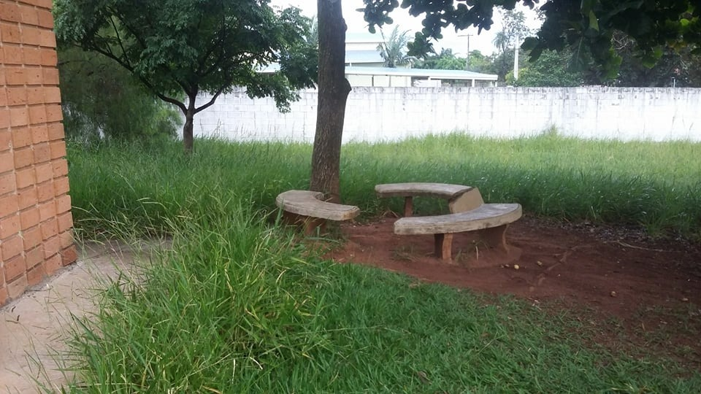

SALA DAS SESSÕES “VEREADOR SANTO RÓTOLLI”, aos 16 de fevereiro de 2018.

VEREADOR LUIS ROBERTO TAVARES

